**Les plastiques en mouvement igus remettent au goût du jour un classique des jeux : une table d'air hockey**

**Des guidages linéaires drylin et des vis filetées dryspin, sans graisse, permettent de percer les aérations avec précision**

**Percer 4 540 trous, avec précision, tel était le défi auquel ont été confrontés les apprenti.e.s de la société SHW-Werkzeugmaschinen pour la construction d'une table d'air hockey. Pour la partie mécanique de la perceuse bien particulière qui allait être utilisée, les futurs mécaniciens industriels et mécatroniciens ont fait entièrement confiance aux plastiques en mouvement sans graisse de la société igus. Ils ont utilisé, entre autres, des vis dryspin sans entretien ainsi que des guidages linéaires sans graisse drylin W signés igus.**

La table d'air hockey est un classique des jeux, surtout aux Etats-Unis où on le trouve dans de nombreuses salles de jeux. L'idée en est née dans les années 70. L'air hockey devait alors être rendu accessible à tout un chacun. Les tables nécessaires pour y jouer ont la taille d'une table de billard. Deux à quatre joueurs essaient d'envoyer un palet dans le but adverse. La table est percée de nombreux petits trous par lesquels passe de l'air, créant un coussin d'air sur lequel le palet glisse très vite, pratiquement sans résistance. Les apprenti.e.s de la société SHW-Werkzeugmaschinen ont voulu remettre ce classique des jeux au goût du jour dans le cadre du concours « Kunst trifft Technik » (quand technique et art se rencontrent). Le résultat en est une table au format tournoi avec quelque 4 540 aérations d'un diamètre de 1,2 mm. La mise au point, la construction, la programmation et la mise en service ont été remis en question pour repartir de zéro. Les apprenti.e.s ont fabriqué rien que pour le terrain de jeu une machine commandée par ordinateur qui assure le perçage des canaux d'air tous les 23 mm. C'est chez igus qu'ils ont trouvé les composants qu'il fallait. « La précision des trous était ce qui comptait le plus pour nous, et la technique d'entraînement devait donc être très précise », se souvient Bernhard Müller, qui a supervisé le projet des apprentis chez SHW. « Après la recherche sur Internet et des conseils détaillés de Philipp Krajewski, Technico-Commercial chez igus GmbH, nous avons choisi trois rails drylin W et des chariots ainsi que des vis et des écrous dryspin. » Ces composants économiques et résistants à la saleté sont utilisés comme axes X, Y et Z.

**Une table d'air hockey sur air bénéficiant du soutien du programme yes remporte un concours**

Le projet a aussi convaincu le jury du concours « Kunst trifft Technik ». Les apprentis ont gagné le premier prix dans la catégorie qualité avec leur table de hockey sur air. Et la table ? « Elle est maintenant à la disposition de tout le personnel, qui peut jouer pendant leurs pauses. Un tournoi au sein de l'entreprise a même été organisé lors de notre fête de Noël. Nous l'exposons aussi lors des salons consacrés à l'apprentissage », explique Bernhard Müller. Ce projet a bénéficié du programme du soutien aux étudiants Y.E.S. de la société igus. Par cette initiative destinée à l'enseignement supérieur, igus aide écoliers, étudiants, apprentis et professeurs par des échantillons gratuits, par des mesures de sponsoring ainsi que pour la mise au point de projets innovants.

[Cliquer ici](https://www.igus.fr/info/guidage-lineaire-drylin) pour en apprendre plus sur les différents produits de la gamme drylin.

**Légendes :**

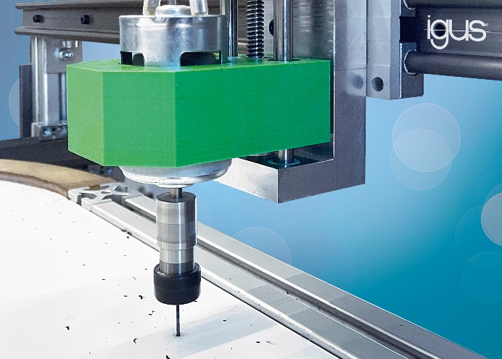

**Photo PM1623-1**

Les apprenti.e.s de chez SHW ont fait appel à des guidages linéaires drylin sans graisse pour la construction d'une table d'air hockey. Des rails drylin W et des chariots ainsi que des vis dryspin ont permis de percer les aérations nécessaires avec la précision requise. (Source : igus)

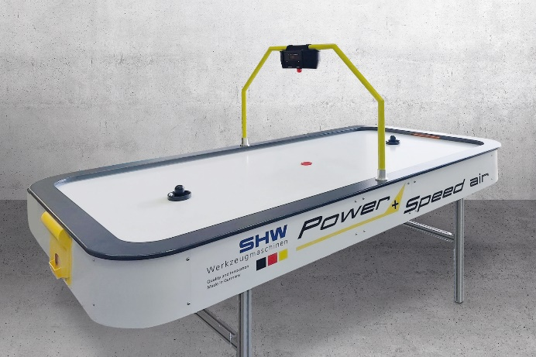

**Photo PM1623-2**

La table de hockey sur air a remporté le concours « Kunst trifft Technik » et est maintenant présentée sur des salons dédiés à l'apprentissage. (Source : SHW-Werkzeugmaschinen)

igus~~®~~ France, située à Fresnes en Ile de France, est la filiale commerciale du groupe allemande igus® qui développe et produit des plastiques en mouvement. Ces polymères hautes performances sans graisse améliorent la technicité et réduisent les coûts dans toutes les applications dynamiques. igus est leader mondial sur les marchés des chaînes porte-câbles, des câbles ultra-souples ainsi que des paliers lisses, des guidages linéaires, des rotules lisses et des roulements en tribo-polymères. En 2022, igus® France a réalisé un chiffre d’affaires de plus de 28 millions d’euros et le groupe, dont les siège est situé à Cologne en Allemagne, a dépassé un chiffre d’affaires de 1 milliard d’euros. Les recherches effectuées dans le plus grand laboratoire de tests du secteur sont source d'innovations constantes et de sécurité accrue pour les utilisateurs. 234.000 références sont disponibles sur stock et leur durée de vie peut être calculée en ligne. Au cours des années passées, l'entreprise a aussi connu une expansion par le biais de nouvelles gammes de produit, par exemple pour les roulements à billes, les réducteurs pour la robotique, l'impression 3D, la plateforme RBTX pour la robotique lean et les plastiques intelligents pour l'industrie 4.0. Le programme de recyclage de chaînes porte-câbles usagées « chainge » ainsi que l'investissement dans une entreprise qui retransforme en pétrole des déchets en plastique (Plastic2Oil) comptent parmi ses principales contributions dans le secteur de l'environnement.

**Contact presse :**

**igus® SARL – Nathalie REUTER**

**01.49.84.98.11** [**nreuter@igus.**](mailto:nreuter@igus.)**net**

**www.igus.fr/presse**

49, avenue des Pépinières - Parc Médicis - 94260 Fresnes

Tél.: 01.49.84.04.04 - Fax : 01.49.84.03.94 - [www.igus.fr](http://www.igus.fr)

Les Termes “igus, chainflex, CFRIP, conprotect, CTD, drylin, dry-tech, dryspin, easy chain, e-chain systems, e-ketten, e-kettensysteme, e-skin, flizz, iglide, iglidur, igubal, manus, motion plastics, pikchain, readychain, readycable, speedigus, triflex, plastics for longer life, robolink et xiros“ sont des marques protégées en République Fédérale d'Allemagne et le cas échéant à niveau international.